监理日志（施工安全.施工质量）
日期 : 2024年 1月 14日 天气：多云
星期 日 气温： -3— 12℃
工程名称：轩凯生物科技(滁州)有限公司2.248MW分布式光伏发电项目
监 理 工 作 情 况 | 1.旁站车棚基础承台钢筋绑扎。  2.检查车棚基础承台钢筋布置及绑扎情况。  3.旁站车棚基础基承台混凝土浇筑。  4.检查屋面光伏发电系统安装消缺情况。
施 工 情 况 | 施工单位 | 施工内容及进度
 | 山东博达电力工程有限公司 | 今天全场共有13人.  一.车棚基基础承台钢筋绑扎及车棚基础承台混凝土浇筑 6 人，完成100%。  二．屋面光伏发电系统安装消缺7人，完成85%。
其它情况. | 车棚基础施工继续停工中。
本日现场监理工作人员 |  | 郭俊兴
记录人：郭俊兴 |  | 总监理工程师/总监理工程师代表（签字）：
工程现场照片：

文字  描述 | 车棚基础承台钢筋绑扎 | 车棚基础承台钢筋绑
照片 | 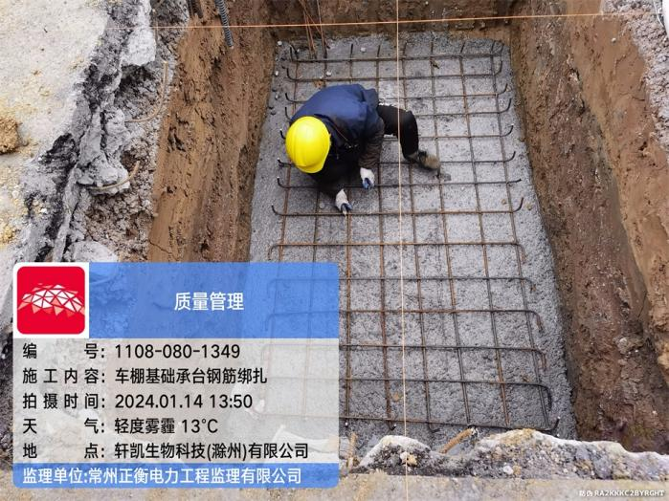 | 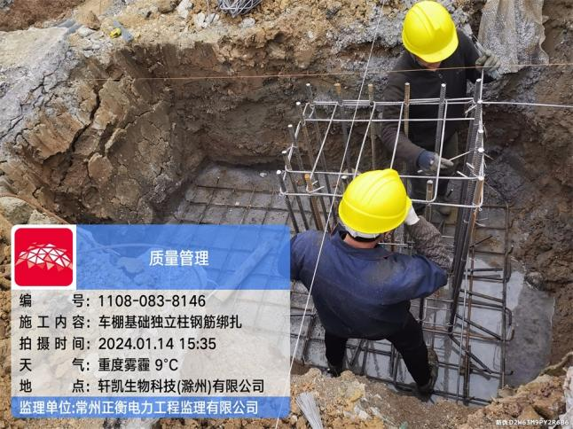
文字  描述 | 车棚基础承台钢筋布置检查 | 车棚基础承台钢筋布置检查
照片 | 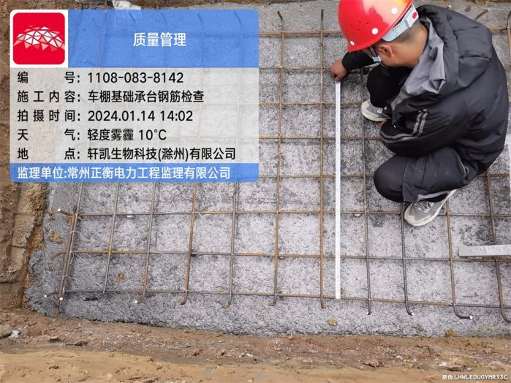 | 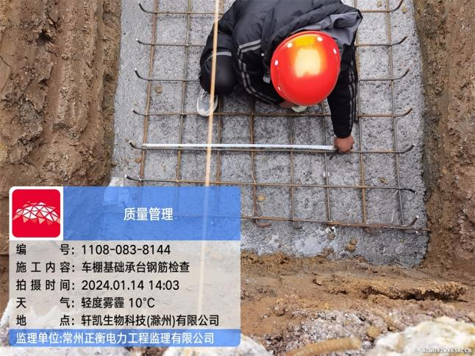
文字  描述 | 车棚基础承台浇筑 | 车棚基础承台浇筑
照片 | 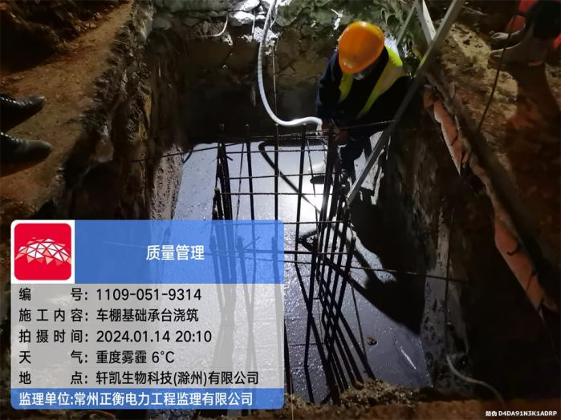 | 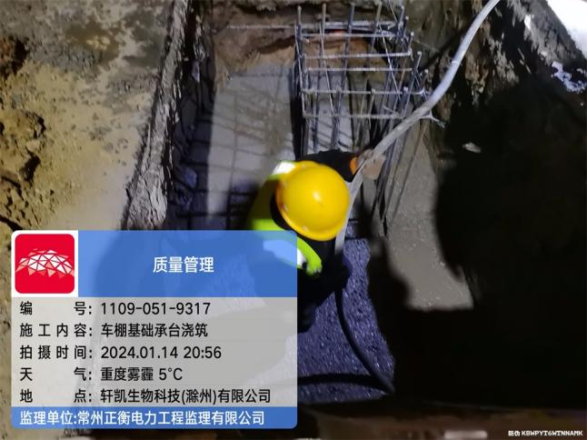
文字
描述
照片
文字
描述
照片
文字
描述
照片

